作品：Alias Harbor

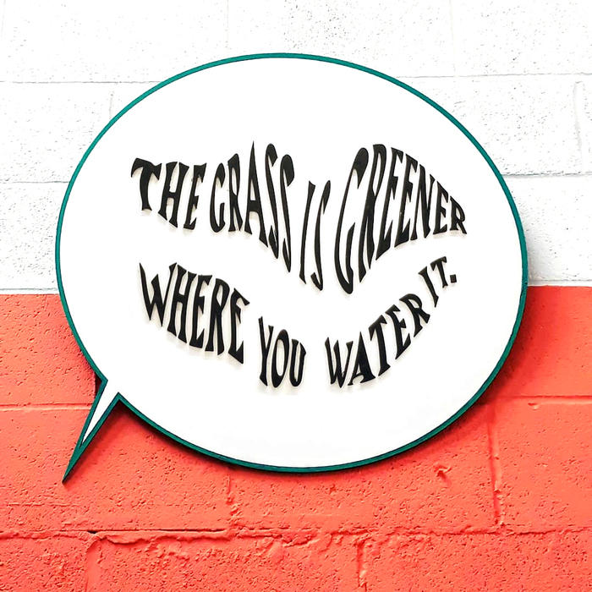

艺术家：Martin Rayment

来源：<http://m.333cn.com/shejizixun/202135/43497_428288.html>

概述：调整字母的大小高矮使其组合成为有意义的图案，在同一个空间中用图案和文字传递信息，实现了文字的图案化。

作品：海

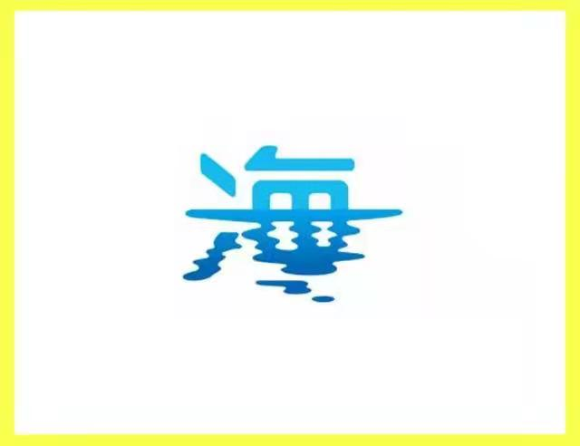

艺术家：石川明

来源：<https://m.toutiao.com/i6974714621517251083/>

概述：将文字的下半部分图案化，既有海面水波粼粼的感觉又符合海字的笔画结构。

作品：生肖

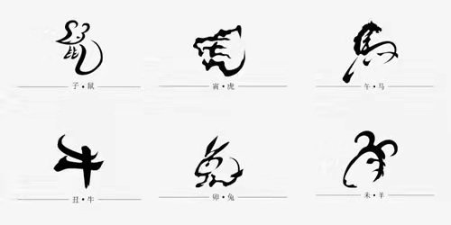

来源：<https://www.shejidaren.com/china-typegraphy-designs.html>

概述：生肖对应动物的形象以特定的姿态迎合汉字的笔画结构，作品一目了然生动鲜明。

作品：绿色

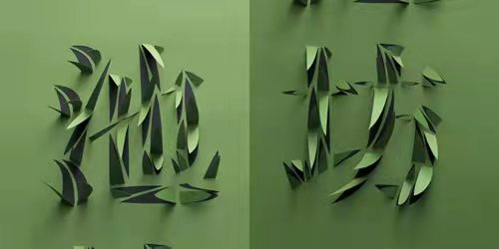

来源：<https://www.shejidaren.com/china-typegraphy-designs.html>

概述：以绿叶为元素拼接形成文字，是从文字的内部打散重构。

归纳一些应用文字创作图形作品的方法和思路：

1. 从文字的外形入手，保持文字的笔画结构比例不变，设定外轮廓的形状，使整体构成一定的造型；
2. 打散文字的内部结构，保持文字的外部轮廓，笔画粗细形状不变，用相近或有关联的元素对其进行填充；
3. 将单个文字中的某一些笔画或一段文本中的某个文字以相关意象的图形取代；
4. 文字相关意象的图形以特定的造型姿态迎合文字笔画结构，取代整个文字。